Standardbeskrivelse

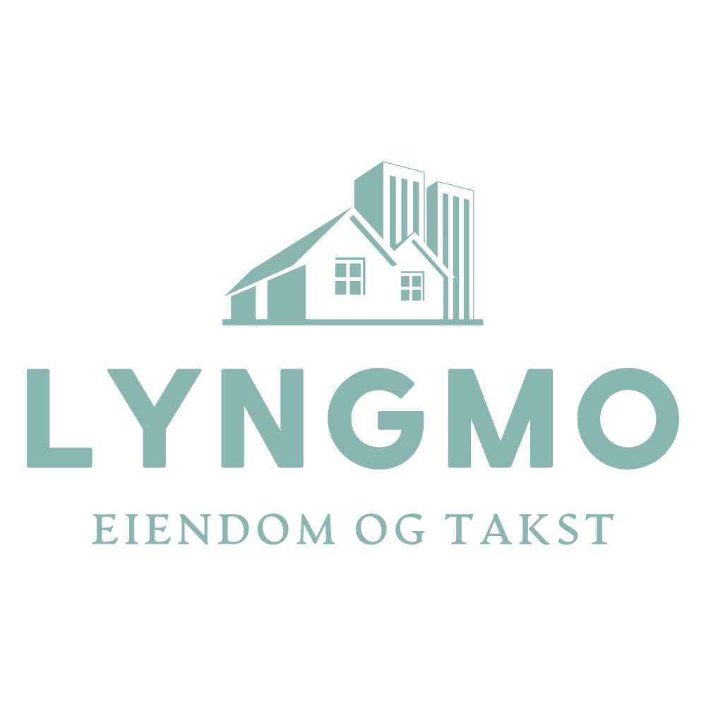

**Haugvegen 7**

**Sokkel**

Vindfang:

Belegg på gulv, brystpanel og malt strie på vegger og takplater i himling.

Innehar panelovn og sikringsskap.

Gang:

Belegg på gulv, brystpanel og malt strie på vegger og takplater i himling.

Bod:

Laminat på gulv, mur og panel på vegger og takplater i himling.

Vaskerom:

Belegg på gulv, plater på vegger og takplater i himling.

Utslagsvask, kran og avløp for vaskemaskin.

Innehar stråleovn på vegg og VVB.

Bad:

Belegg på gulv, malt strie på vegger og takplater i himling.

Innredning med servant, dusjkabinett.

Innehar varme i gulv.

Kjøkken

Belegg på gulv, brystpanel og malt strie på vegger og takplater i himling.

Kjøkkeninnredning med over- og benkeskap.

Folierte skrog med slette fronter og laminert benkeplate.

Integrerte hvitevarer er ventilator.

Soverom:

Belegg på gulv, brystpanel og malt strie på vegger og takplater i himling.

Soverom:

Laminat på gulv, panel på vegger og takplater i himling.

Innehar garderobeskap.

Toalettrom:

Belegg på gulv, brystpanel og malt strie på vegger og takplater i himling.

Gulvmontert toalett og vegghengt servant.

Innehar panelovn.

Stue:

Laminat på gulv, panel på vegger og takplater i himling.

Innehar varmepumpe.

Gang m/trapp:

Laminat på gulv, panel på vegger og takplater i himling.

**1.etasje**

Entré:

Fliser på gulv, malte panel på vegger og takplater i himling himling.

Innehar varme i gulv.

Gang:

Parkett på gulv, malte panel på vegger og takplater i himling himling.

Bad:

Fliser på gulv, fliser på vegg og takplater i himling.

Innredning med servant, dusjhjørne med glassdører og dusjgarnityr montert på vegg.

Innehar varme i gulv.

Soverom:

Parkett på gulv, malte panel på vegger og takplater i himling himling.

Innehar garderobeskap.

Soverom:

Parkett på gulv, malte panel på vegger og takplater i himling himling.

Innehar garderobeskap og panelovn.

Stue:

Parkett på gulv, malte panel på vegger og takplater i himling himling.

Innehar varmepumpe og lukket vedovn.

Kjøkken:

Parkett på gulv, malte panel på vegger og panel i himling himling.

Kjøkkeninnredning med over- og benkeskap.

Folierte skrog med profilerte fronter og laminert benkeplate.

Integrerte hvitevarer er kjøleskap, oppvaskmaskin, stekeovne, platetopp og ventilator.